4.4光的折射规律

**一、知识梳理**

（一）光的折射

1．光从一种介质________入另一种介质时，传播方向发生偏折的现象．

①光在同种不均匀的介质中传播时，光的传播方向也会发生偏折（海市蜃楼）．②光垂直射向两种介质界面时，传播方向不变．



2．光路图

折射角：折射光线与__________的夹角．

（二）光的折射规律 3．折射规律：

（1）折射光线与入射光线、法线在同一平面内．

（2）折射光线和入射光线分居法线两侧．

（3）从空气斜射入水中时，折射光线向________方向偏折，折射角________入射角．

（4）入射角增大时，折射角也随之________．

（5）光线垂直入射时，传播方向________．

（6）发生光的折射时光路是_________的．

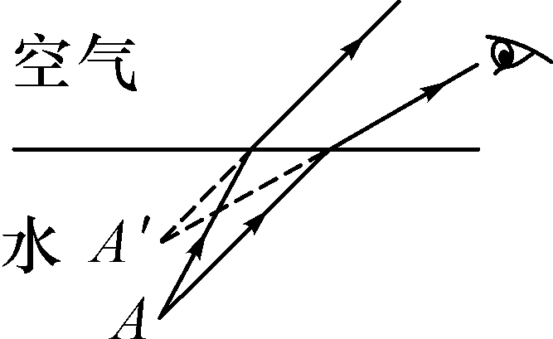4．空气中的角大，即不论空气中的角是入射角还是折射角，总要比其他介质中的角要大一些（垂直入射除外）．

（三）折射形成的奇异现象

5．从岸上看水中的物体：光的传播路径是从______到______．看到水中物体并非真实的物体，而是看到的由光的______而形成的______像，该虚像由________________________会聚而成．该______像的位置比实际物体的位置要______．



6．从水中看岸上的物体：光的传播路径是从______到______．看到岸上物体并非真实的物体，而是看到的由光的______而形成的______像，该虚像由________________________会聚而成．该______像的位置比实际物体的位置要______．

7．水中筷子弯折、海市蜃楼、星星眨眼等，都是由________产生的现象．透过透明介质看物体时，我们看到的是由于光的折射所成的物体的虚像．

**二、易错分析**

2．人眼看物体是物体发出或反射的光射到人的眼里，而不是人眼发光射到物体上，在解释光现象，尤其是作图时，一定要注意光线的方向．

3．无论从岸上看水中的物体还是从水中看岸上的物体，看到的都是由光的折射形成的虚像，该虚像都是由折射光线的反向延长线会聚形成，都比实际物体的位置高．

**三、达标训练**

1．下列词语与其物理知识相符的是（ ）

A．镜花水月——光的直线传播 B．杯弓蛇影——光的折射

C．鱼翔浅底——光的反射 D．凿壁偷光——光的直线传播

2．下列现象与光的折射现象无关的是（ ）

|  |  |  |  |
| --- | --- | --- | --- |
|  |  |  |  |
| A．露珠内的花朵 | B．泳池内人变矮了 | C．猴子捞月 | D．小猫叉鱼时叉到了海带 |

3．光从空气倾斜射入玻璃中，入射角为60°，折射角可能为（ ）

A．0° B．35° C．60° D．90°

4．看起来清澈见底不过齐腰深的池水，不会游泳的小明跳下去就出现了危险，幸好有同学及时相救．小明在岸上看池水比实际浅的原因是（ ）

A．从池底射出的光在水面处发生反射 B．小明的眼睛产生的错觉

C．从池底射出的光在水面处发生折射 D．从空气射入水中的光在水面处发生折射

5．如图所示，射水鱼发现水面上的小昆虫后，从口中快速喷出一束水柱，将昆虫击落，下列图中能表示射水鱼观察到小昆虫的光路是（ ）

|  |  |  |  |  |
| --- | --- | --- | --- | --- |
|  |  |  |  |  |
| A | B | C | D |

6．在风平浪静、清澈见底的水里，很容易观察到“水底的鱼儿在白云中穿梭”的景象，而起风后，在水面不同的位置都会看到水面上到处是波光粼粼．对观察到的“鱼”、“白云”和“波光粼粼”三种现象的下面几种解释，正确的是（ ）

A．鱼和白云都是镜面反射形成的，波光粼粼是漫反射形成的

B．鱼是镜面反射形成的，白云和波光粼粼是漫反射形成的

C．鱼是折射形成的，白云是镜面反射形成的，波光粼粼是漫反射形成的

D．鱼和白云都是折射形成的，波光粼粼是漫反射形成的

7．下列现象可以用光的折射解释的是（ ）

A．在游泳池边看到的池底比实际浅 B．夜晚看到人在路灯下形成的影子

C．通过汽车后视镜看到车后更广阔的范围 D．晴朗夏日的中午，在树下看见圆形的光斑

8．如图所示，一束激光*AO*由空气斜射入玻璃砖，折射后从另一侧面射出，其出射点可能是图中的（ ）

*M*

*N*

*P*

*Q*

*A*

*O*

A．*M*点 B．*N*点

C．*P*点 D．*Q*点

9．如图是两个并排而且深度相同的水池，一个装水，另一个未装水，在两池的中央各竖立着一只长度相同而且比池深略高的标杆．当阳光斜照时就会在池底形成杆的影子，下列说法正确的是（ ）

A．装水的池中标杆影子较长

太阳

杆

太阳

水杆

杆

B．未装水的池中标杆影子较长

C．两池中标杆影子长度相同

D．装水的池中标杆没有影子

10．如图是光在空气和水的界面发生反射和折射的光路图，*∠AOS*＝60°．图中的入射光线是_______；反射角大小是_______；折射光线在_______（填“水”或“空气”）中．

11．小明在平静的湖边看到“云在水中飘，鱼在云上游”．小明看到水中的“云”是由光的_______形成的，看到水中的“鱼”是由光的_______形成的．

12．如图所示的光路图中，已知∠*AOM*=30°，∠*BOC*=90°，请计算：反射角等于_______，折射角等于_______．

|  |  |  |  |
| --- | --- | --- | --- |
|  |  | *A* |  |
| 第11题图 | 第12题图 | 第13题图 | 第14题图 |

13．如图所示，小明将一枚硬币放在碗底，眼睛在*A*处恰好看不到它．沿碗壁缓缓向碗中加水，小明在*A*处又能看到“硬币”．这是因为光从_______斜射人_______中时发生了_______现象．

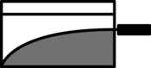14．香城泉都，万国咸宁，缓缓穿城而过的温泉河是一道靓丽的风景线．各式现代建筑依河矗立，充满时代气息，如图所示．建筑物在河中的“倒影”是由光的____所形成的虚像，这些“倒影”看起来比建筑物本身“暗”一些，主要是因为有一部分光发生____进入了水中．

15．小海在家中做“研究光的传播”实验，在玻璃缸中盛上清水，沿缸壁轻轻注入浓糖水，从侧壁水平照射激光，看到缸内光的路线如图所示，这属于光的__________（选填“反射”、“折射”或“色散”）现象。当搅拌缸中的水后，现察到光的路线呈直线，说明光沿直线传播的条件是__________。

16．如图所示，光线*AO*从空气射到玻璃表面，请在图中画出反射光线*OB*和进入玻璃的折射光线*OC*．

|  |  |  |
| --- | --- | --- |
|  |  |  |
| 第16题图 | 第17题图 | 第18题图 |

17．如图所示，一束光射向玻璃三棱镜并穿过三棱镜，请画出这束光进入三棱镜和离开三棱镜后的光线（画出法线）．

18．如图所示，*S*为竖直放置的玻璃砖前的一发光点，由*S*发出的光经平直玻璃面*AB*反射后通过*M*点，请在图中画出入射光线和反射光线以及该入射光在玻璃砖中的折射光线的大致方向．

19．某小组选用了图甲中光源、水、水槽、可折转的光屏（带刻度）等器材，用于完成探究“光从空气射入水中时的折射规律”．

|  |  |  |
| --- | --- | --- |
|  |  |  |
| 甲 | 乙 | 丙 |

（1）使用可折转的光屏，是为了观察折射光线和入射光线是否____________．

（2）光从空气射入水中，入射点为*O*点，不断改变入射角，读出刻度盘上对应的折射角，将实验结果画在图丙中，其中1和1＇、2和2＇…4和4＇分别表示各次入射光线和对应的折射光线的位置．由此可得出，光从空气斜射入水中时，折射角随入射角的增大而____________，且折射角____________（选填“大于”、“等于”“小于”）入射角；当光从空气垂直射入水中时，折射角等于____________度．

20．如图所示的实验装置，可以用来研究光从水中斜射到与空气的分界面时所发生的光现象．

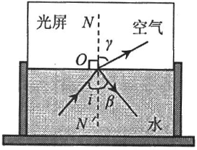（1）使入射角*i*在一定范围内由小变大，会发现折射角*γ*______________（填写变化规律），且折射角总是大于相应的入射角；

（2）当入射角*i*增大到某一值时，折射角*γ*会达到最大值，该最大值是_______；

（3）若继续增大入射角*i*，将会发现不再有_______光线，而只存在_______光线．

**四、能力提升**

21．如图所示，两块完全相同的直角三角形玻璃砖*A*和*B*放置在同一水平面内，斜边平行且相距一定距离．一条光线从空气中垂直于玻璃砖*A*的直角边射入，从玻璃砖*B*的直角边射出，射出后的位置和方向可能是图中的（ ）



A．光线*a* B．光线*b*

C．光线*c* D．光线*d*

22．如图所示一束激光*a*斜射向半圆形玻璃砖圆心*O*，结果在屏幕上出现两个光斑，请画出形成两个光斑的光路图．



参考答案

1．D；2．C；3．B；4．C；5．D；6．C；7．A；8．A；9．B；

10．AO、30°、空气；

11．反射、折射；

12．60°、30°；

13．水、空气、折射；

14．反射、折射；

15．折射、同种均匀介质；

16．略；

17．略；

18．略；

19．（1）在同一平面内；（2）增大、小于；0；

20．（1）有小变大；（2）90°；（3）折射、反射；

21．b；

22．略；